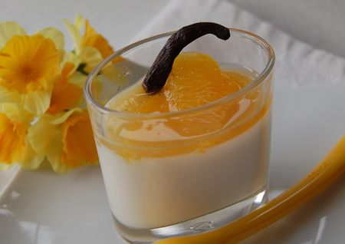 | PANNA COTTA À LA VANILLE ET À L’ORANGE  SANS LACTOSE

Rendement : 4 à 6 portions
- 1 tasse de lait sans lactose 1% MG (250 ml) + 1/2 tasse (225 ml)
- 1 sachet de gélatine neutre (1 c. à table)
- 3 c. à table de sucre
- 1 tasse de yogourt nature sans lactose (250 g)
- 1 c. à thé de pâte ou d'extrait de vanille, ou 1 gousse
- 2 oranges navel
- 2 c. à soupe de sucre
- 1 c. à thé de pâte ou d'extrait de vanille, ou 1 gousse
Verser une tasse de lait dans une petite casserole à fond épais et saupoudrer la gélatine en poudre sur le dessus. Laisser gonfler 1 ou 2 minutes. Ajouter le sucre et la vanille et remuer avec un fouet à main. Chauffer ce lait doucement, en brassant jusqu'à ce que la gélatine et le sucre soient dissous. Ajouter 1/2 tasse de lait et remuer. Transférer dans un bol moyen et ajouter le yogourt. Bien mélanger. Verser dans des verrines et réfrigérer
Peler 1 orange à vif et en extraire les segments au-dessus d'une passoire posée sur une casserole. Réserver les segments. Presser la deuxième orange et ajouter le jus dans la casserole avec la vanille. Porter à ébullition, baisser le feu et laisser réduire des 2/3.
Lorsque les panne cotte sont prises, déposer deux segments d'orange sur chacune et verser un peu du caramel d'orange.

